Внедрение здоровьесберегающих технологий в ДОУ

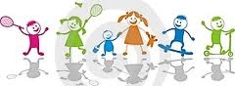

Здоровьесберегающие технологии - это целостная система воспитательно-оздоровительных, коррекционных и профилактических мероприятий, которые осуществляются в процессе взаимодействия ребёнка и педагога, ребёнка и родителей, ребёнка и врача.

Цель здоровьесберегающих образовательных технологий -
обеспечить дошкольнику возможность сохранения здоровья, сформировать у него необходимые знания, умения и навыки по здоровому образу жизни, научить использовать полученные знания в повседневной жизни
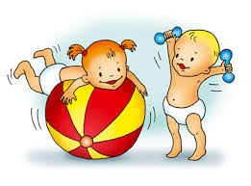
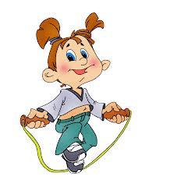
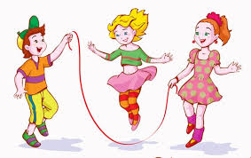

- технологии обучения здоровому образу жизни
- технологии сохранения и стимулирования здоровья;
- коррекционные технологии

Технологии обучения здоровому образу жизни
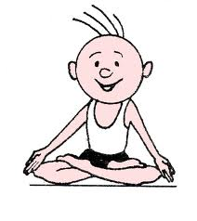
- Утренняя гимнастика
- Серия игровых занятий «Азбука здоровья»
- Физкультурные занятия
- Самомассаж
- Активный отдых

Технологии сохранения и стимулирования здоровья:

- Игровая оздоровительная гимнастика
- Ритмопластика
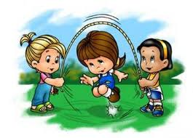
- Динамические паузы
- Подвижные и спортивные игры
- Релаксация
- Пальчиковая гимнастика
- Гимнастика для глаз
- Дыхательная гимнастика

Коррекционные технологии
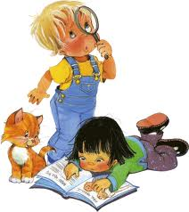

- Артикуляционная гимнастика
- Технология музыкального воздействия
- Сказкотерапия

Технологии организации оптимального двигательного режима

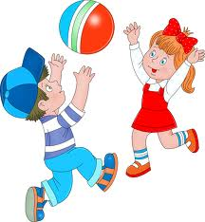
- Утренняя гимнастика
- Гимнастика после сна
- Физкультурные занятия
- Психогимнастика;
- Пальчиковая гимнастика, зрительная, дыхательная, корригирующая
- Спортивные досуги
- Прогулки

- Физкультминутки на занятиях

Технологии малых форм физического воспитания

- физкульт-паузы,
- Физкультминутки:
- для профилактики и снятия общего и локального утомления;
- для рук и плечевого пояса;
- для ног и туловища;
- для глаз;
- для улучшения слуха;
- дыхательная гимнастика
Внедрение здоровьесберегающих образовательных
технологий в работе с родителями
- консультации, рекомендации и беседы с родителями по поводу профилактики болезней, соблюдением личной гигиены и т. д;
- родительские собрания;
- папки-передвижки;
- практические показы (практикумы);
- обучение родителей приемам и методам оздоравления (тренинги, практикумы);
- совместные акции: спортивные праздники, дни здоровья;
- выпуск памяток, буклетов;
- анкетирование;
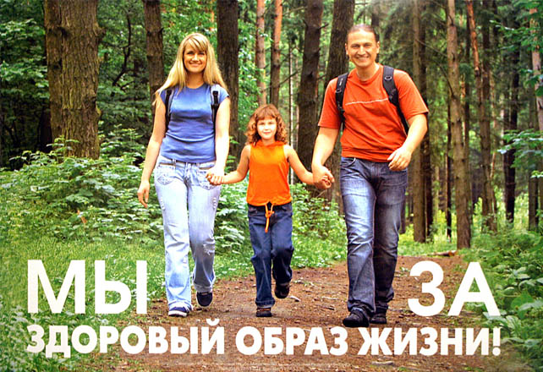
- дни открытых дверей;
- выпуск газеты ДОУ

Использование педагогами здоровьесберегающих технологий
в нашем детском саду

- Дыхательная гимнастика А.Н. Стрельниковой проводится с детьми старшего дошкольного возраста утром и вечером перед занятием и за 1,5 часа до сна. Дыхательная гимнастика восстанавливает нарушенное
носовое дыхание; положительное влияет на обменные процессы; налаживает нарушение функции сердечно - сосудистой системы. Укрепляет весь аппарат кровообращения.
- Звуковая гимнастика Лобанова состоит из специальных упражнений, связанных с произнесением звуков и их сочетании в определенной работе и строго определенным способом. Гимнастику проводят до приема пищи
или через 1,5-2 часа после еды в утренние часы. Гимнастика способствует профилактике бронхита.
- Психогимнастика по методике Н.И. Чистяковой используется для организации психологической безопасности детей дошкольного возраста в количестве детей и взрослых. Занятия проводятся с детьми среднего и
старшего возраста.
- Игровой массаж используется для всех возрастных категорий детей ДОУ (ранний возраст - старший дошкольный возраст).

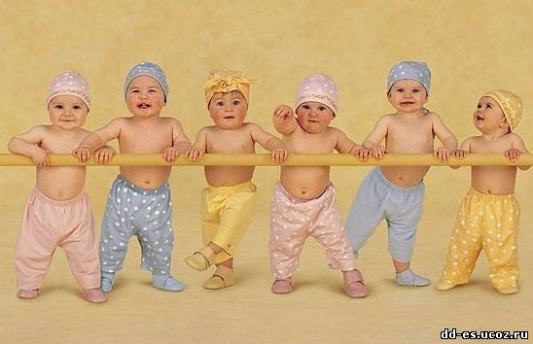

Использование технологии «БОС – здоровье» А.Сметанкина
в группах коррекционной направленности

Укрепление здоровья детей, физическое совершенствование, приобщение к здоровому образу жизни - приоритетное направление в работе с детьми логопедической группы, т.к. дети, кроме общего недоразвития речи имеют некоторые физиологические патологии.
С 2009 года на коррекционных группах используем здоровьесберегающую технологию «БОС - Здоровье» А.Сметанкина. Обеспечили условия учебно-воспитательного процесса для использования данной здоровьесберегающей технологии:
- Педагоги ДОУ, работающие по данной технологии закончили курсы Негосударственного образовательного учреждения
дополнительного профессионального образования (повышения
квалификации) специалистов «Института биологической обратной
связи» по программе «Инновационные обучающие компьютерные
программы на основе «БОС - Здоровье» для системы дошкольного и
общего образования» в декабре 2009 года .
- Приобрели и используем комплект методических пособий: рабочие тетради «Учимся и оздоравливаемся» («Азбука», «Числа и цифры», «Длинный и короткий», «Большой и маленький», «Счёт»),«Учись здоровью» В.А.Зверева,«Будь здоров, малыш» А.Сметанкина, А.Межевалова, «Здоровье на 5+» А.Сметанкина
- Разработали цикл консультаций для родителей: «Что такое «БОС -
Здоровье»?», «Расслаблению надо учиться».
- Создали предметно - развивающую среду для детей с гиперактивностью и дефицитом внимания: уголок игр для развития правильного дыхания с использованием компьютера.

Применение данной технологии позволило улучшить внимание, усвоение учебного материала, сохранить и укрепить здоровье (снизить заболеваемость ОРЗ и гриппом), повысить способность к концентрации внимания, позитивно влиять на обучение детей на всех видах занятий. Дети приобрели навык безусиленной речи, необходимый при обучении чтению.

